
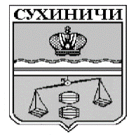
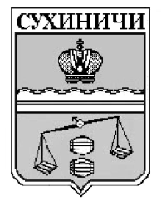
Администрация сельского поселения
«Деревня Юрьево»
Калужская область
ПОСТАНОВЛЕНИЕ

от 18.08.2020г. |  | № 43

Об отмене постановления администрации
сельского поселения «Деревня Юрьево»
от 19.06.2020 №26 «Об утверждении
Административного регламента по
предоставлению муниципальной услуги «Дача
письменных разъяснений налогоплательщикам
и налоговым агентам повопросам применения
муниципальных правовых актов о налогах и
сборах»»

В соответствии с подпунктами 19.1, 19.2, 26, 27 части 1 статьи 15 Федерального закона от 06.10.2003 N 131-ФЗ«Об общих принципах организации местного самоуправления в Российской Федерации» администрация сельского поселения «Деревня Юрьево» ПОСТАНОВЛЯЕТ:
- Постановление администрации СП «Деревня Юрьево» от 19.06.2020 № 26«Об утверждении Административного регламента по предоставлению муниципальной услуги «Дача письменных разъяснений налогоплательщикам и налоговым агентам по вопросам применения муниципальных правовых актов о налогах и сборах»» отменить.
- Данное Постановление вступает в силу после его официального обнародования.
- Контроль за исполнением данного Постановления оставляю за собой.

Глава администрации
СП «Деревня Юрьево» В.М. Мамошкин

